



**信息学院软件工程系**

**《JAVA程序设计》实验报告**

实验一

**姓名：任宇**

**学号：33920212204567**

**学院：信息学院**

**专业：软件工程**

**完成时间：2024-03-04**

1. **实验目的及要求**

* 熟悉JDK安装、设置
* 熟悉Eclipse/IDEA安装和使用
* 写一个简单的Java程序

1. **实验题目及实现过程**
2. 安装JDK17：

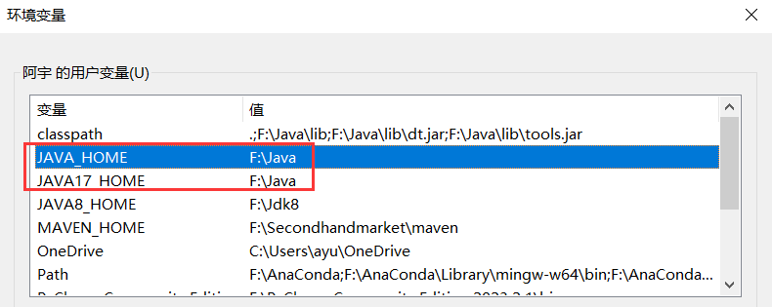

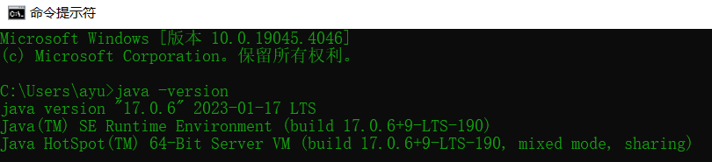

1. 安装IDEA社区版：

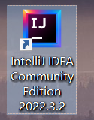

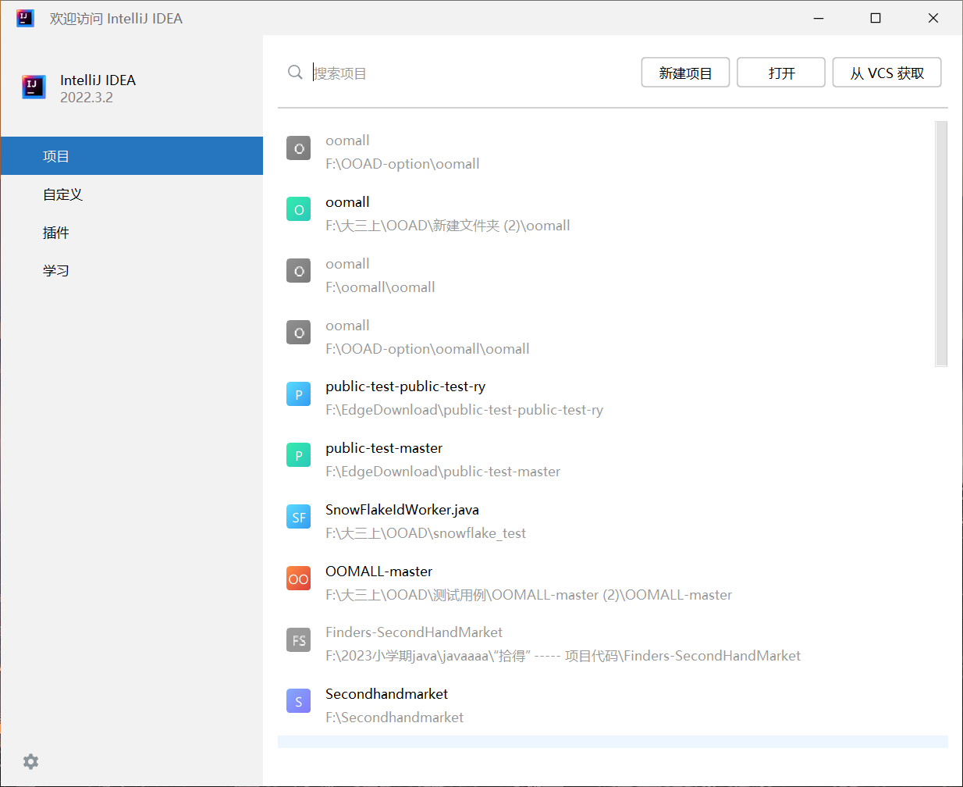

1. 写一个简单的输入输出程序（尝试至少两种方式输入和输出）：
2. 实验环境

集成开发环境：IDEA Community Edition 2022.3.2

JDK版本：JDK17

1. 实现过程

实验中设计了IODemo和FileIODemo两个类。IODemo用于测试控制台输入输出，而FileIODemo用于测试文件读写。

在IODemo类中有3个主要方法IOUsingJOptionPane()、IOUsingScanner()和IOUsingBufferedReader()，分别测试了JOptionPane类的输入输出、Scanner类的读取和BufferedReader类的读取。

在FileDemo类中主要测试了FileWriter类和FileReader类对于文件的读写操作。

1. 过程截图

全屏截图：

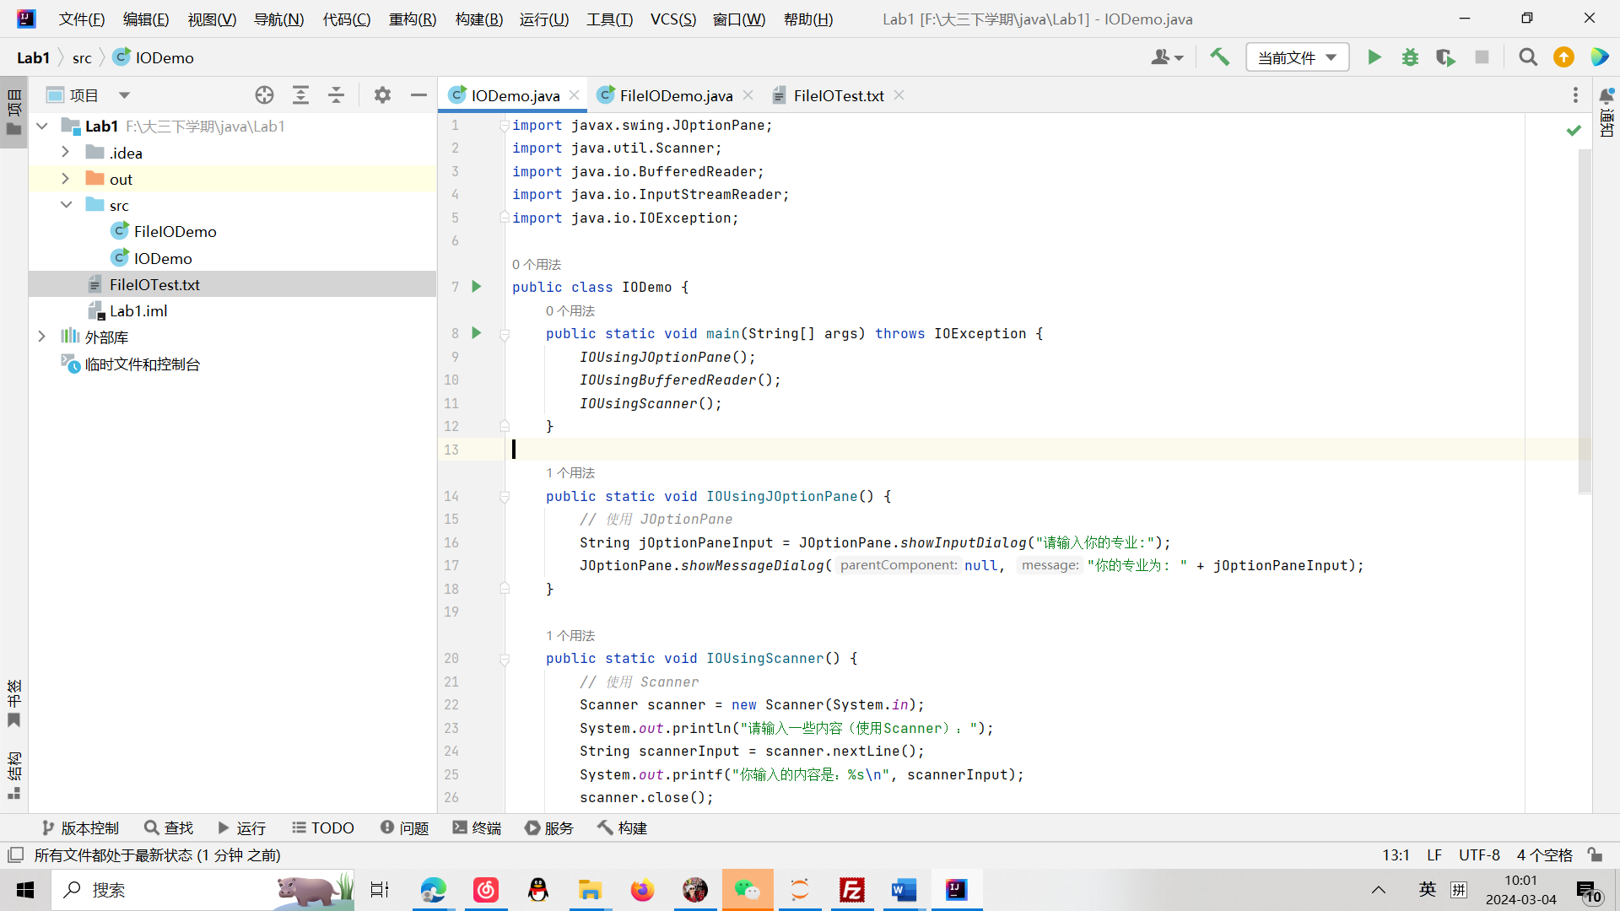

IODemo类代码实现：

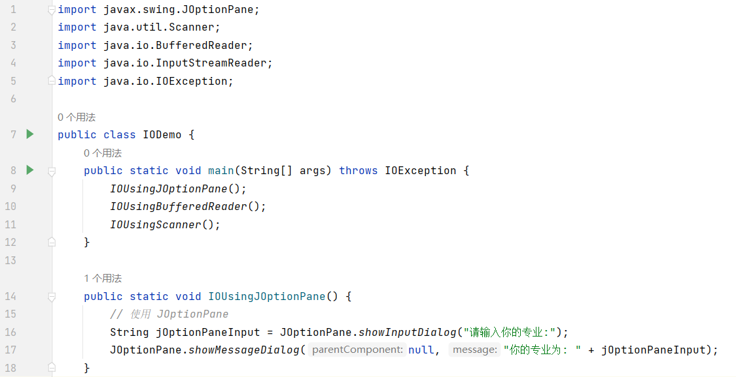

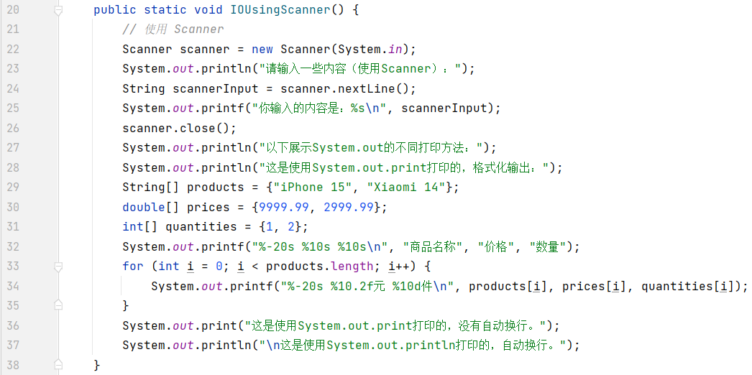

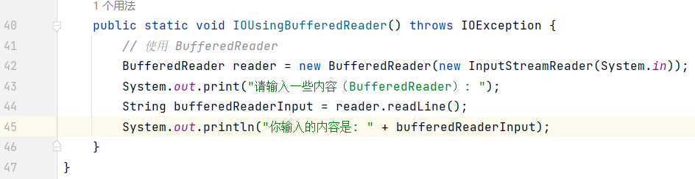

IODemo类运行过程：

执行IOUsingJOptionPane方法

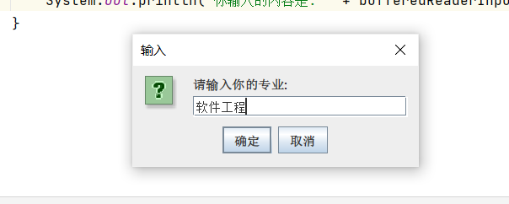

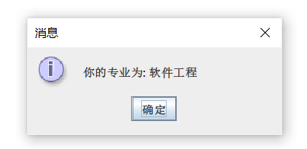

执行IOUsingBufferedReader方法

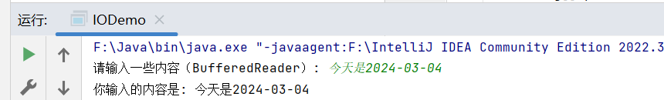

执行IOUsingScanner方法

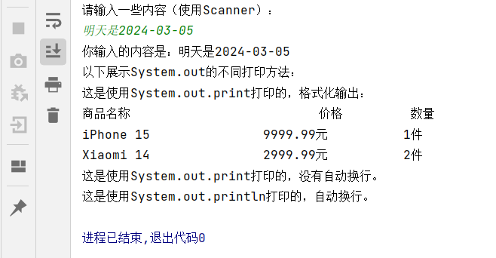

FileIODemo类代码实现：

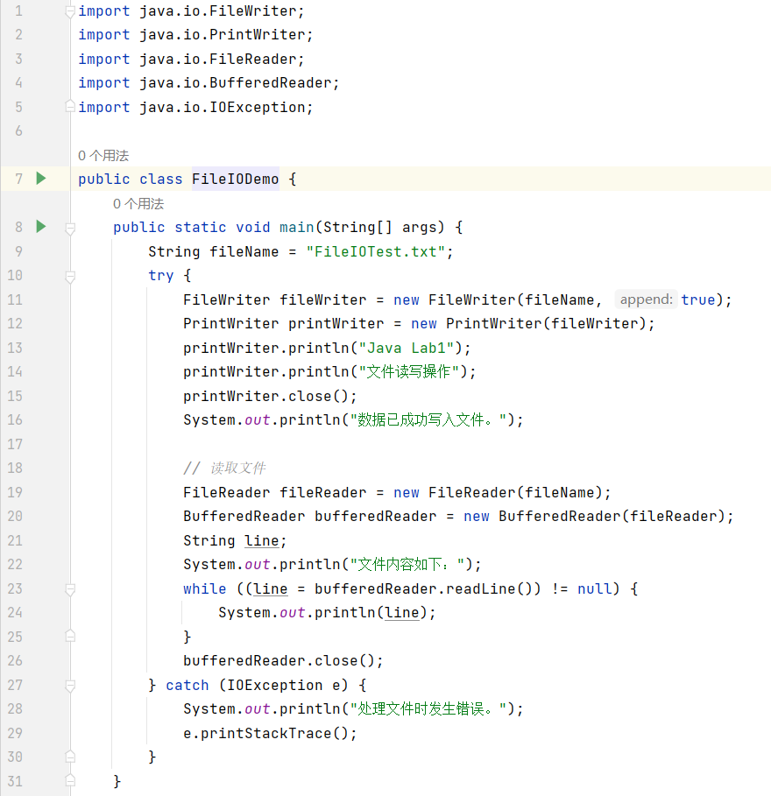

FileIODemo类运行过程：

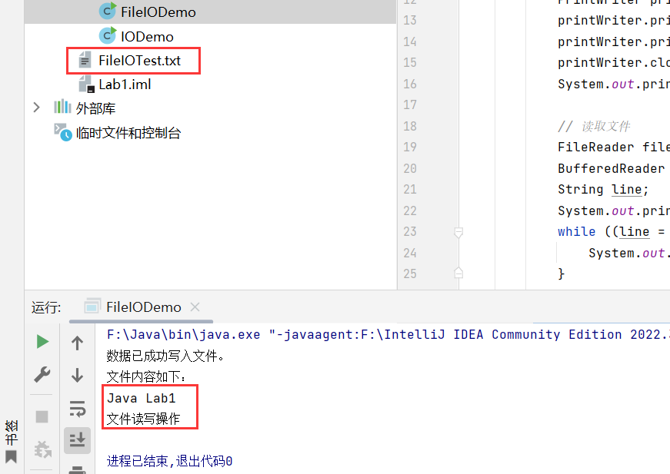

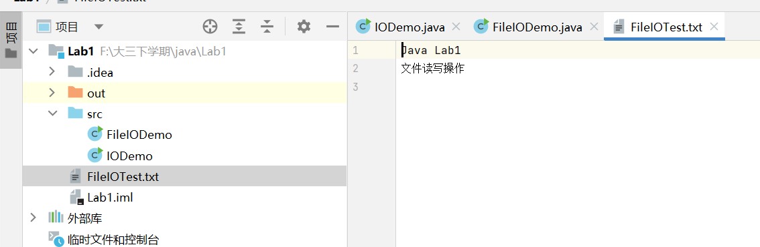

1. 熟悉IDEA的使用：

|  |  |
| --- | --- |
| 快捷键 | 功能 |
| F8 | 单步跳过 |
| F7 | 单步进入 |
| F9 | 运行并停止在下一个断点处 |
| Ctrl+F8 | 设置/取消断点 |
| Shift+F10 | 运行项目 |
| Ctrl+/ | 注释/取消注释代码行 |

**三、实验总结与心得记录**

C语言使用scanf和printf函数进行标准输入输出，这些函数虽然强大但使用起来较为复杂，特别是在处理复杂数据结构时。而C++使用cin和cout进行标准输入输出，相比于C语言，它提供了面向对象的方式简化了输入输出操作。Java则是在C++基础上进一步封装，通过不同的类提供了更多的输入输出功能，不仅增强了代码的可读性和易用性，也使得程序的跨平台部署变得更加简便。